Título de la materia: | Matemáticas
Nivel: | ESO 1 | Opción: | A
Nombre: |  | Grupo:
Evaluación: |  | N.º:
Calificación: |  | Fecha:

Ejercicio nº 1.-

Reduce a común denominador y ordena de mayor a menor:

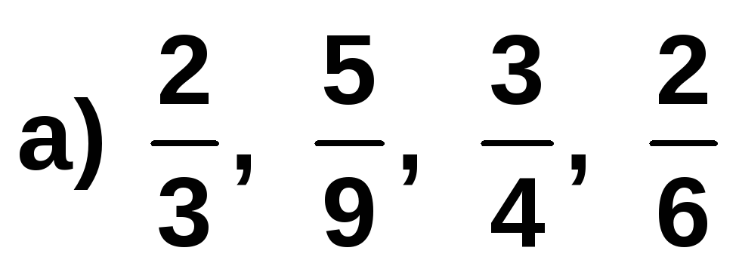
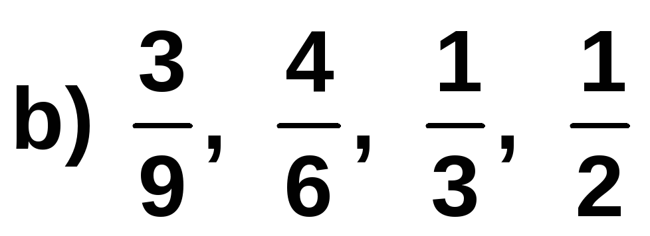

Ejercicio nº 2.-

Resuelve las siguientes operaciones escribiendo el proceso de resolución paso a paso:

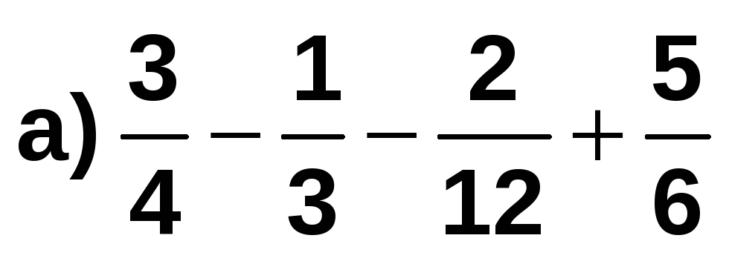

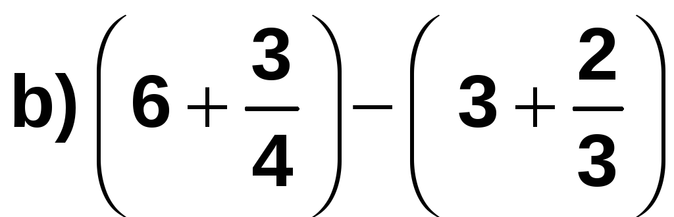

Ejercicio nº 3.-

Resuelve las siguientes multiplicaciones y simplifica el resultado:

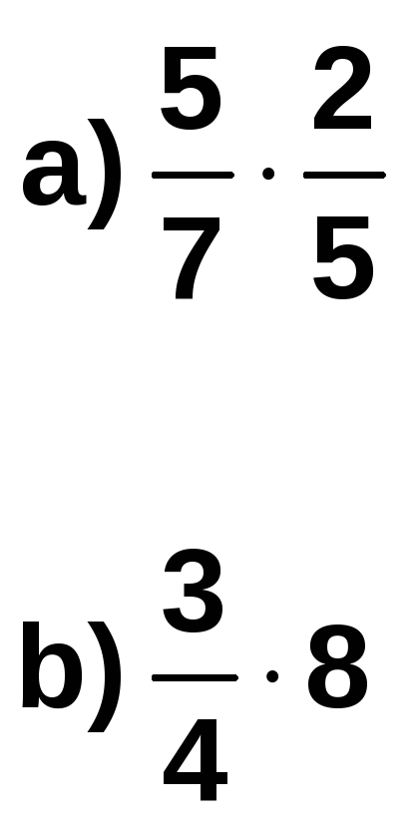

Ejercicio nº 4.-

Realiza las siguientes divisiones y simplifica el resultado:

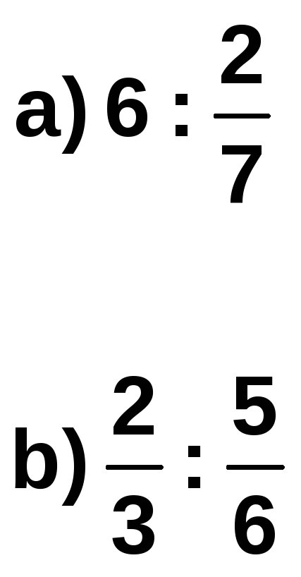

Ejercicio nº 5.-

Resuelve las siguientes operaciones con fracciones:

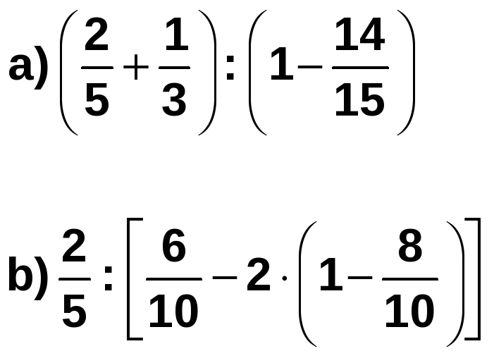

Ejercicio nº 6.-

Raúl ha cortado 1/4 de un rollo de cuerda, Pedro cortó 1/8 y Juan 1/10. ¿Qué fracción del rollo de cuerda han cortado en total? ¿Qué fracción queda?

Ejercicio nº 7.-

De un rollo de 48 metros de cable se han usado los 2/3. ¿Cuántos metros de cable quedan aún?

